Приложение №1
к постановлению Администрации
Балахнинского муниципального округа
Нижегородской области
от 10.04.2026 № 875

Схема границ подготовки проекта межевания территории

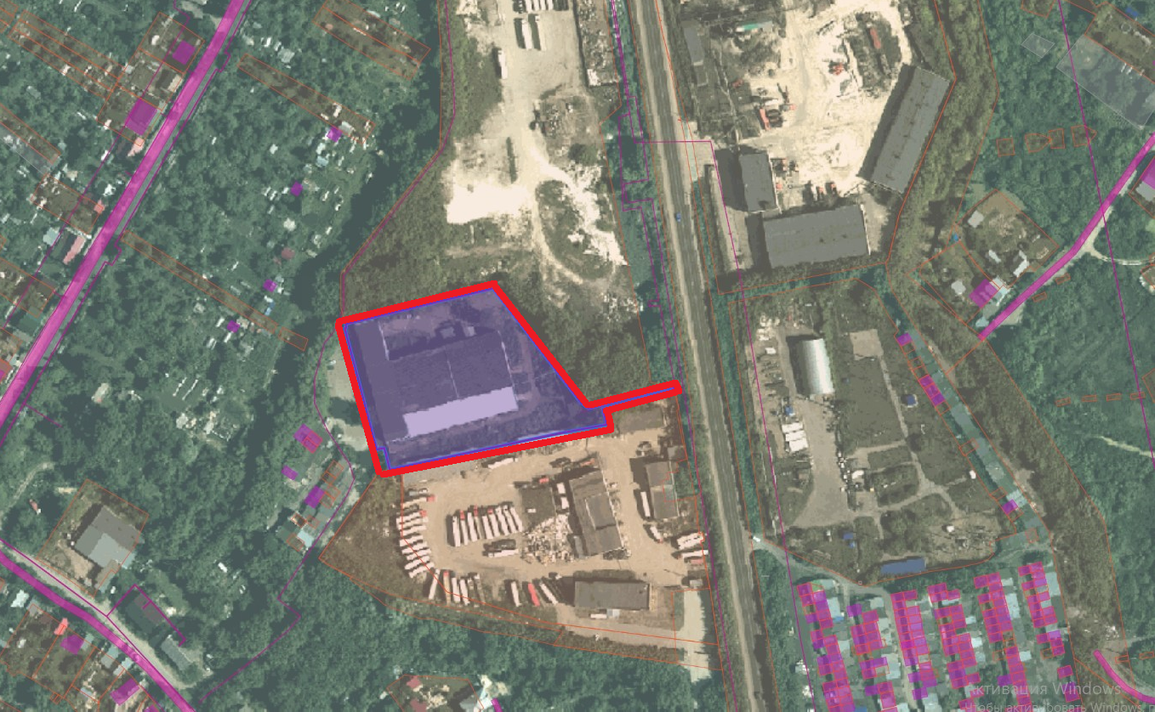

______________________________________
Утверждено
постановлением Администрации
Балахнинского муниципального округа
Нижегородской области
от 10.04.2026 № 875

